Лабораторная работа №3
Цель работы: получить навыки построения архитектуры
информационных систем
Ход работы:
1. Сделаем макет каждой страницы сайта для нашей архитектуры, покажем главную страницу сайта для каждой роли, так у зарегистрированного пользователя появится кнопка «выход», «мои заказы» и «купить» книгу, а у администратора «удалить» книгу и кнопка «администратор»:
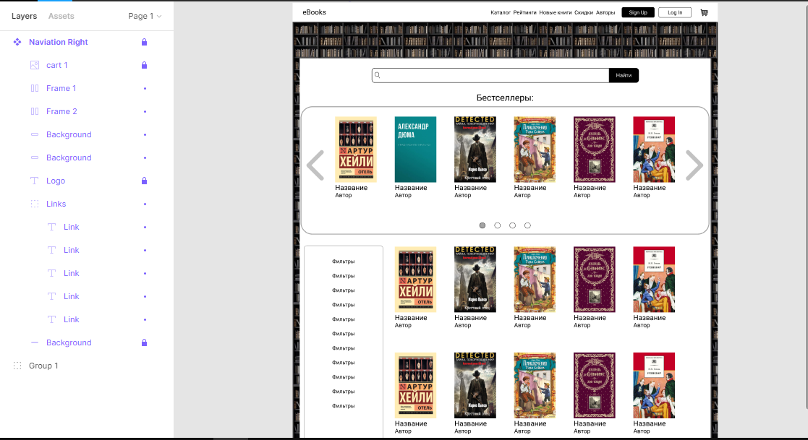
Рис. 1 – Макет главной страницы незарегистрированного пользователя.
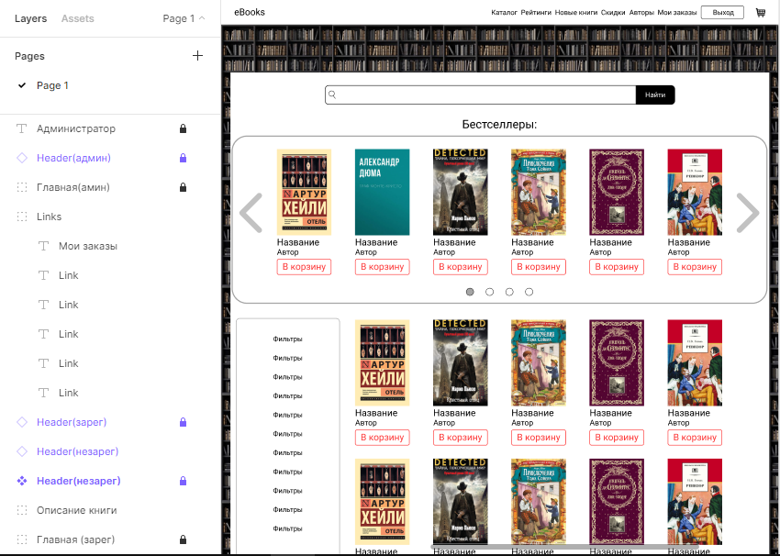
Рис. 2 – Макет главной страницы зарегистрированного пользователя.
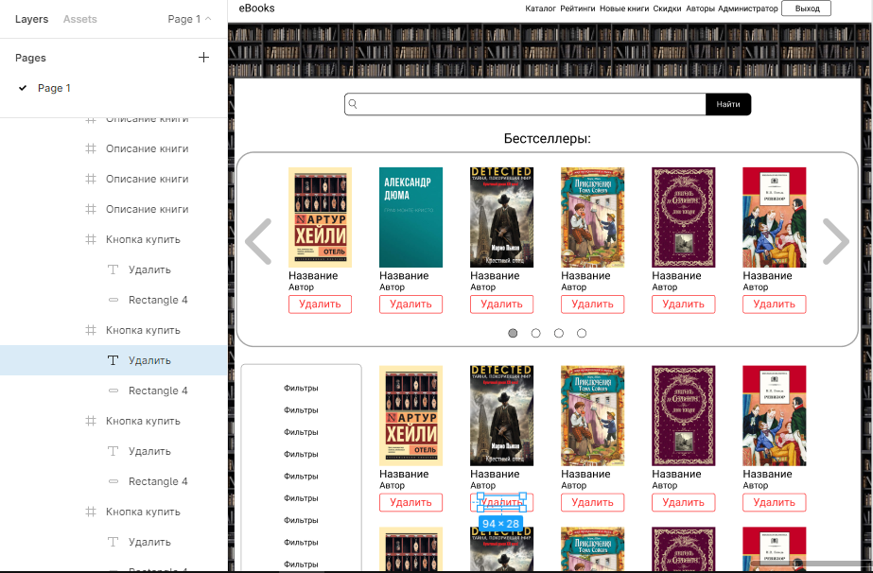
Рис. 3 – Макет главной страницы администратора.
2. Макет входа имеет форму с полями: email и пароль, а также переход на регистрацию и кнопку «забыли пароль»:
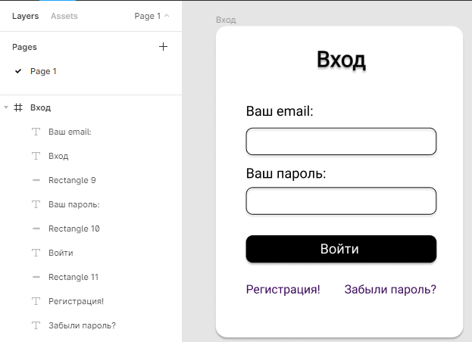
Рис. 4 – Макет авторизации пользователя.
3. Макет регистрации пользователя содержит форму с полями: имя, email и пароля, а также переход на авторизацию пользователя:
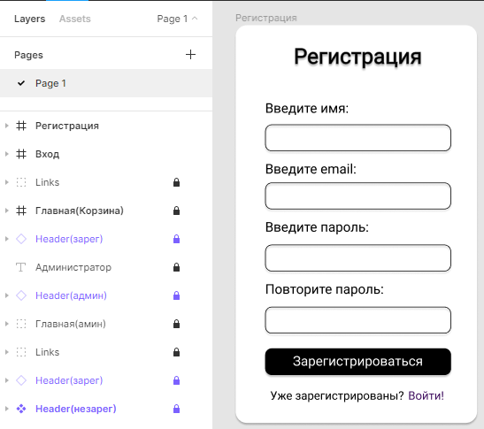
Рис. 5 – Макет регистрации пользователя.
4. Макет корзины пользователя содержит информацию о количестве книг в корзине, сумме заказа и кнопку оформить заказ:
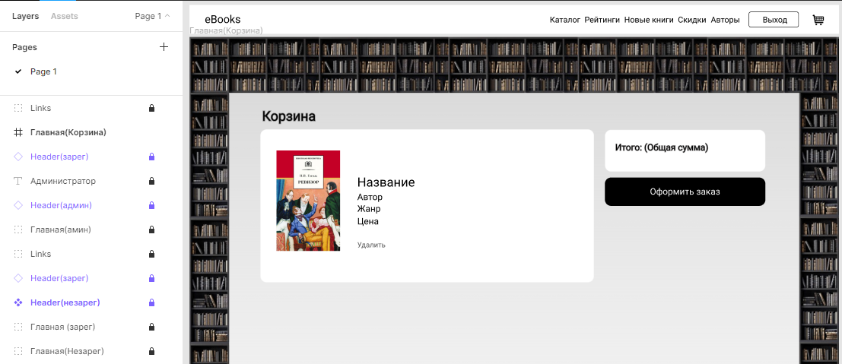
Рис. 6 – Макет корзины пользователя.
5. Макет с описанием книги содержит более подробную информацию о книге и кнопку «в корзину»:
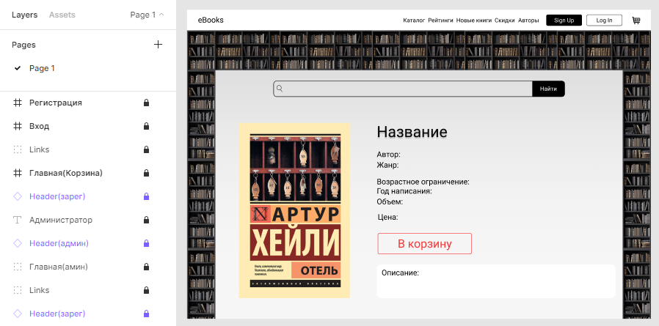
Рис.7 – Макет с описанием книги.
6. Макет со страницей «Мои заказы» содержит всю подробную информацию о заказах пользователя и ссылку на скачивание книги:
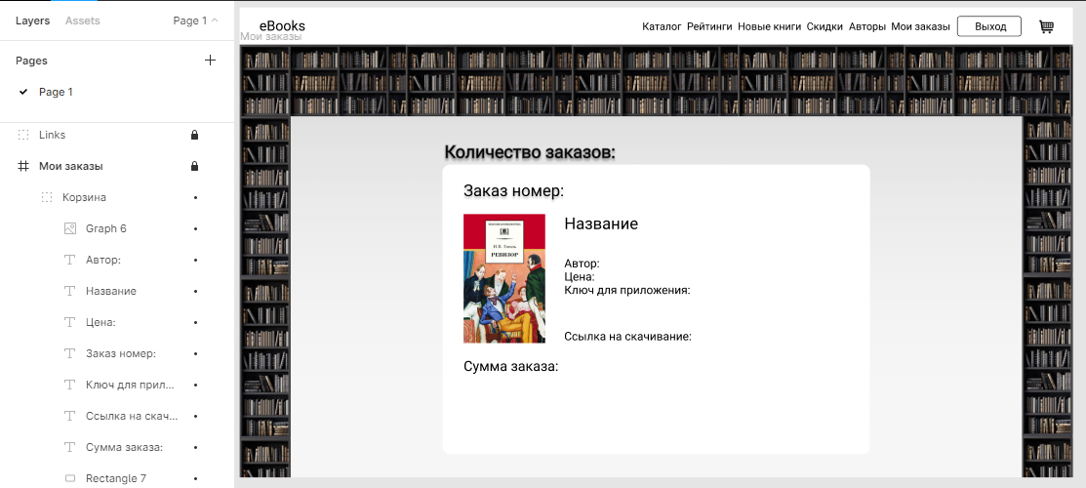
Рис. 8 – Макет страницы «Мои заказы».
7. Для администратора сделаем макет добавления книги на сайт:
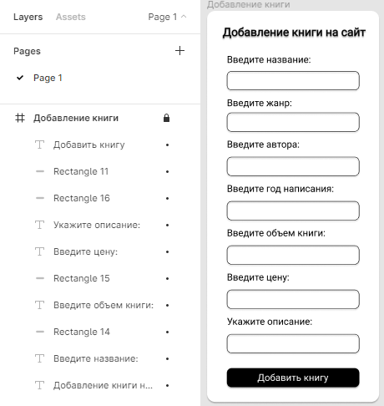
Рис. 9 – Макет добавления книги на сайт.

Выполнил: | Проверил:
Чубриков В.С. | Хорошко М.Б.

